ОтчеТт по лабораторной работе №7

дисциплина: Архитектура компьютера

Дельгадильо Валерия

Содержание

# 1 Цель работы

Изучение команд условного и безусловного переходов. Приобретение навыков написания программ с использованием переходов. Знакомство с назначением и структурой файла листинга.

# 2 Теоретическое введение

Для реализации ветвлений в ассемблере используются так называемые команды передачи управления или команды перехода. Можно выделить 2 типа переходов:

• условный переход – выполнение или не выполнение перехода в определенную точку программы в зависимости от проверки условия.

• безусловный переход – выполнение передачи управления в определенную точку программы без каких-либо условий.

## 2.1 Команды безусловного перехода

Безусловный переход выполняется инструкцией jmp (от англ. jump – прыжок), которая включает в себя адрес перехода, куда следует передать управление:

jmp <адрес_перехода>

Адрес перехода может быть либо меткой, либо адресом области памяти, в которую предварительно помещен указатель перехода. Кроме того, в качестве операнда можно использовать имя регистра, в таком случае переход будет осуществляться по адресу, хранящемуся в этом регистре.

# 3 Лабораторной работы

## 3.1 Реализация переходов в NASM

Создайте каталог для программам лабораторной работы № 7, перейдите в него и создайте файл lab7-1.asm:

mkdir ~/work/arch-pc/lab07

cd ~/work/arch-pc/lab07

touch lab7-1.asm

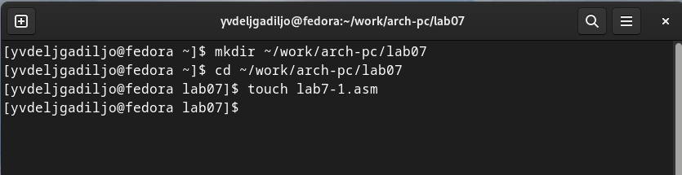

Figure 1:

Инструкция jmp в NASM используется для реализации безусловных переходов. Рассмотрим пример программы с использованием инструкции jmp. Введите в файл lab7-1.asm текст программы из листинга 7.1.

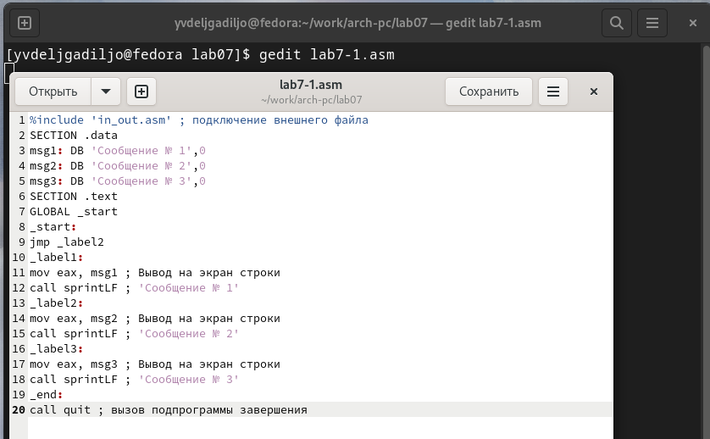

Figure 2:

Создайте исполняемый файл и запустите его. Результат работы данной программы будет следующим:

user@dk4n31:~$ ./lab7-1

Сообщение № 2

Сообщение № 3

user@dk4n31:~$

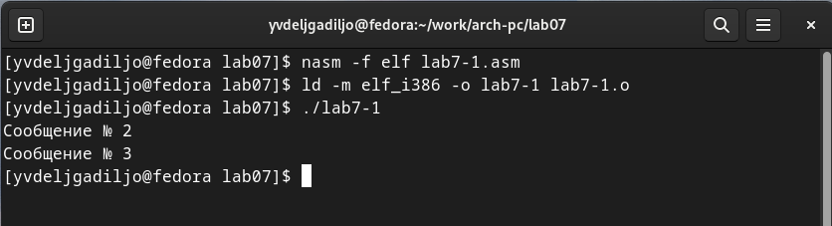

Figure 3:

Таким образом, использование инструкции jmp _label2 меняет порядок исполнения

инструкций и позволяет выполнить инструкции начиная с метки _label2, пропустив вывод первого сообщения.

Инструкция jmp позволяет осуществлять переходы не только вперед но и назад. Изменим программу таким образом, чтобы она выводила сначала ‘Сообщение № 2’, потом ‘Сообщение № 1’ и завершала работу. Для этого в текст программы после вывода сообщения № 2 добавим инструкцию jmp с меткой _label1 (т.е. переход к инструкциям вывода сообщения № 1) и после вывода сообщения № 1 добавим инструкцию jmp с меткой _end (т.е. переход к инструкции call quit). Измените текст программы в соответствии с листингом 7.2

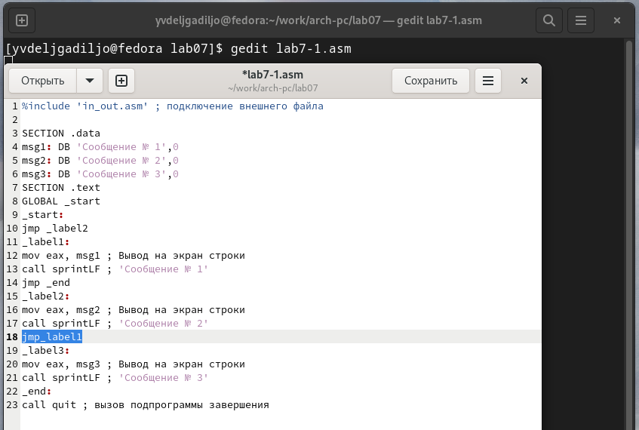

Figure 4:

Создайте исполняемый файл и проверьте его работу.

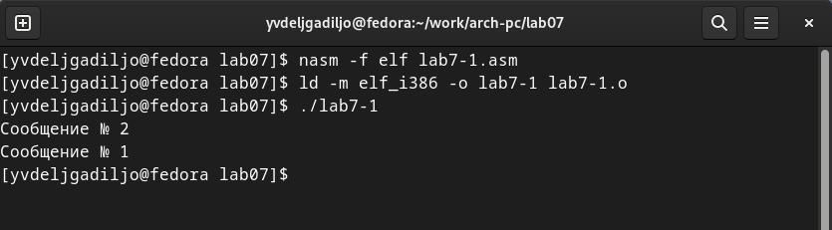

Figure 5:

Измените текст программы добавив или изменив инструкции jmp, чтобы вывод программы был следующим:

user@dk4n31:~$ ./lab7-1

Сообщение № 3

Сообщение № 2

Сообщение № 1

user@dk4n31:~$

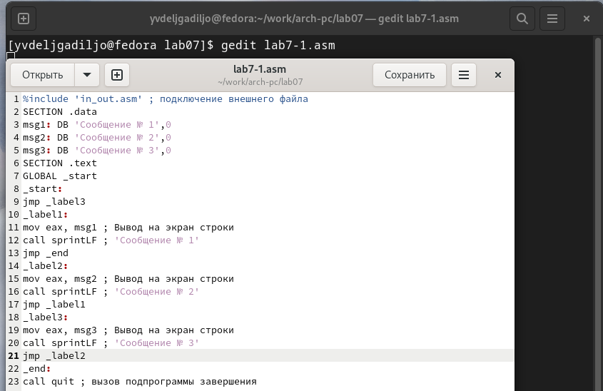

Figure 6:

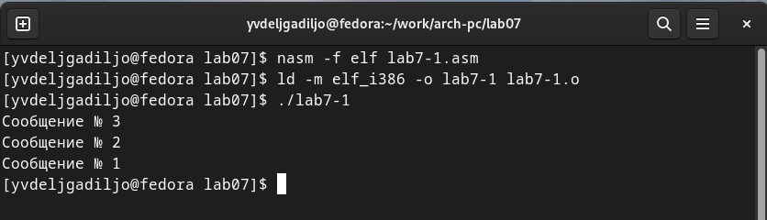

Figure 7:

Использование инструкции jmp приводит к переходу в любом случае. Однако, часто при написании программ необходимо использовать условные переходы, т.е. переход должен происходить если выполнено какое-либо условие. В качестве примера рассмотрим программу, которая определяет и выводит на экран наибольшую из 3 целочисленных переменных: A,B и C. Значения для A и C задаются в программе, значение B вводиться с клавиатуры.

Создайте файл lab7-2.asm в каталоге ~/work/arch-pc/lab07. Внимательно изучите текст программы из листинга 7.3 и введите в lab7-2.asm.

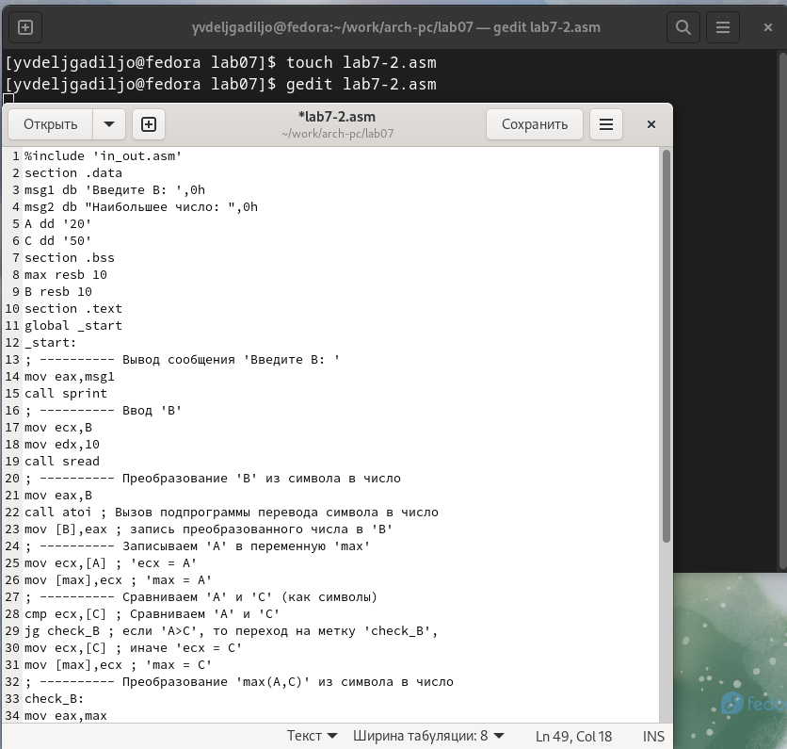

Figure 8:

Создайте исполняемый файл и проверьте его работу для разных значений B. Обратите внимание, в данном примере переменные A и С сравниваются как символы, а переменная B и максимум из A и С как числа (для этого используется функция atoi преобразования символа в число). Это сделано для демонстрации того, как сравниваются данные.

Данную программу можно упростить и сравнивать все 3 переменные как символы (т.е. не использовать функцию atoi). Однако если переменные преобразовать из символов числа, над ними можно корректно проводить арифметические операции.

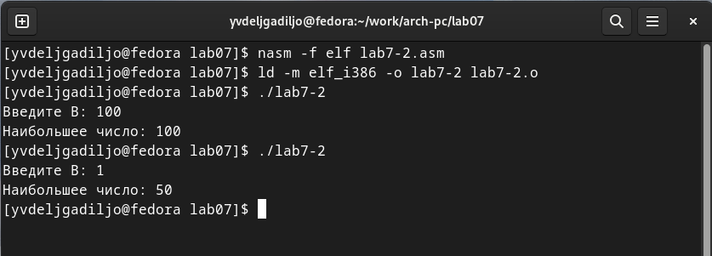

Figure 9:

## 3.2 Изучение структуры файлы листинга

Обычно nasm создаёт в результате ассемблирования только объектный файл. Получить файл листинга можно, указав ключ -l и задав имя файла листинга в командной строке.

Создайте файл листинга для программы из файла lab7-2.asm

nasm -f elf -l lab7-2.lst lab7-2.asm

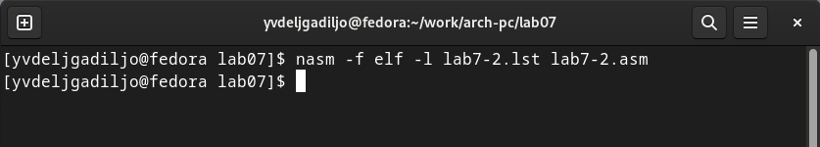

Figure 10:

Откройте файл листинга lab7-2.lst с помощью любого текстового редактора, например mcedit:

mcedit lab7-2.lst

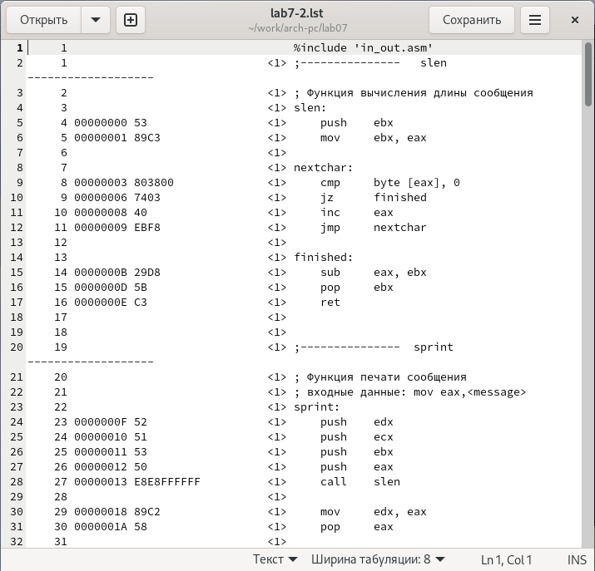

Figure 11:

Внимательно ознакомиться с его форматом и содержимым. Подробно объяснить содержимое трёх строк файла листинга по выбору.

в строке 9 содержится собственно номер сторки [9], адресс [00000003], машинный код [803800] и содержимое строки кода [cmp byte [eax], 0] в строке 11 содержится номер сторки [11], адресс [00000008], машинный код [40] и содержимое строки кода [inc eax] в строке 24 содержится номер сторки [24], адресс [0000000F], машинный код [52] и содержимое строки кода [push edx].

Откройте файл с программой lab7-2.asm и в любой инструкции с двумя операндами удалить один операнд.

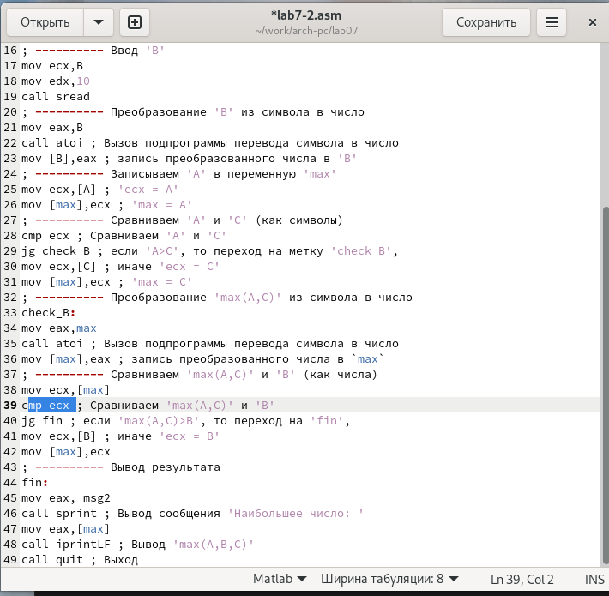

Figure 12:

Выполните трансляцию с получением файла листинга:

nasm -f elf -l lab7-2.lst lab7-2.asm

Какие выходные файлы создаются в этом случае? Что добавляется в листинге?

Oшибка в файле листинга

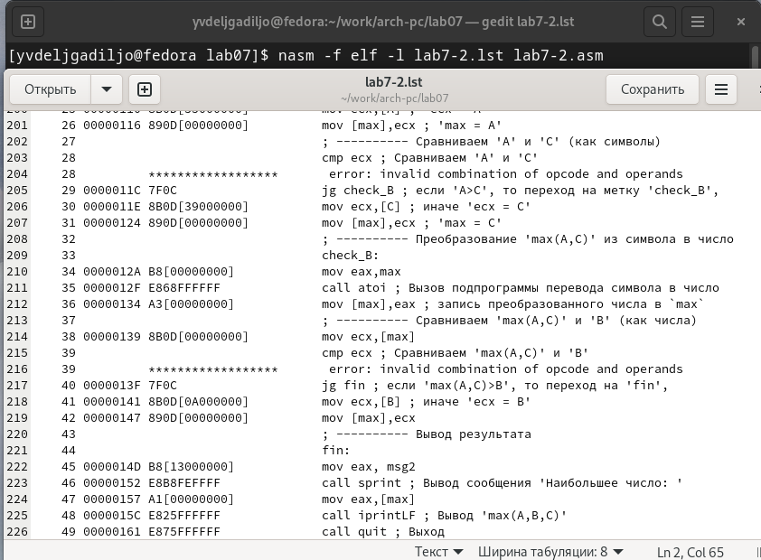

Figure 13:

# 4 Задание для самостоятельной работы

Напишите программу нахождения наименьшей из 3 целочисленных переменных a,b и c. Значения переменных выбрать из табл. 7.5 в соответствии с вариантом, полученным при выполнении лабораторной работы № 7 (Вар 19). Создайте исполняемый файл и проверьте его работу.

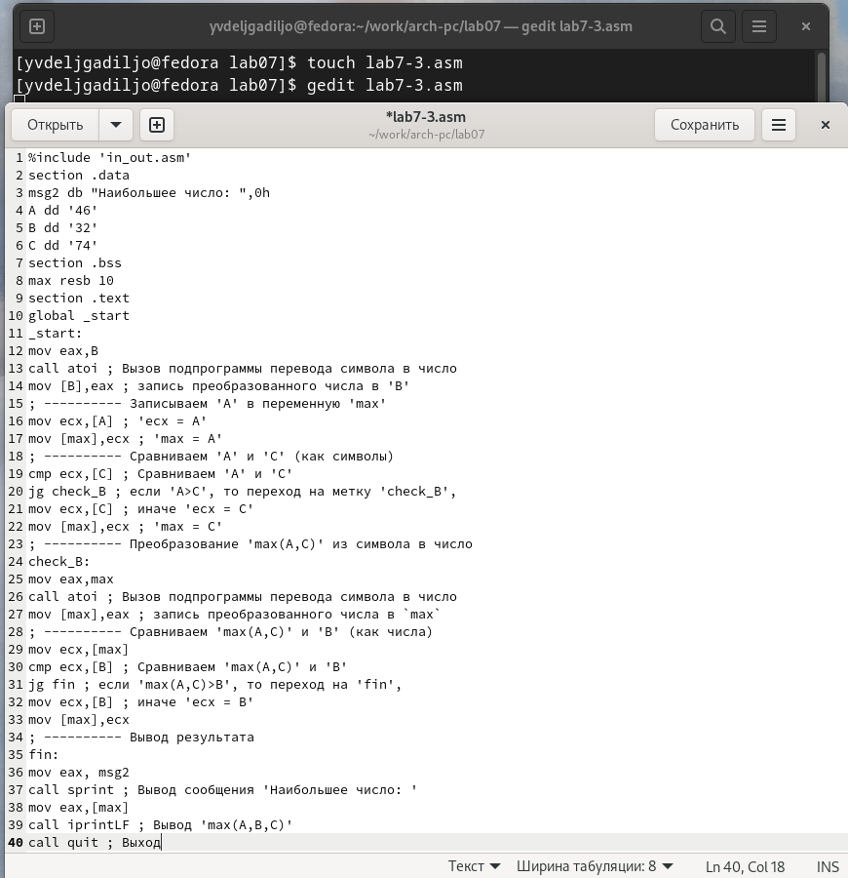

Figure 14:

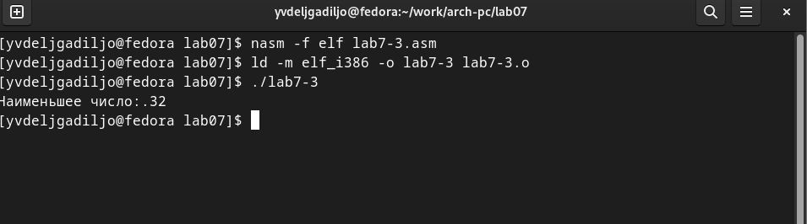

Figure 15:

Напишите программу, которая для введенных с клавиатуры значений x и a вычисляет

значение заданной функции f(x) и выводит результат вычислений. Вид функции f(x)

выбрать из таблицы 7.6 вариантов заданий в соответствии с вариантом, полученным

при выполнении лабораторной работы № 7. Создайте исполняемый файл и проверьте

его работу для значений x и a из 7.6.Вар 19:

a + x, x > a

x, x ≤ a Код программы

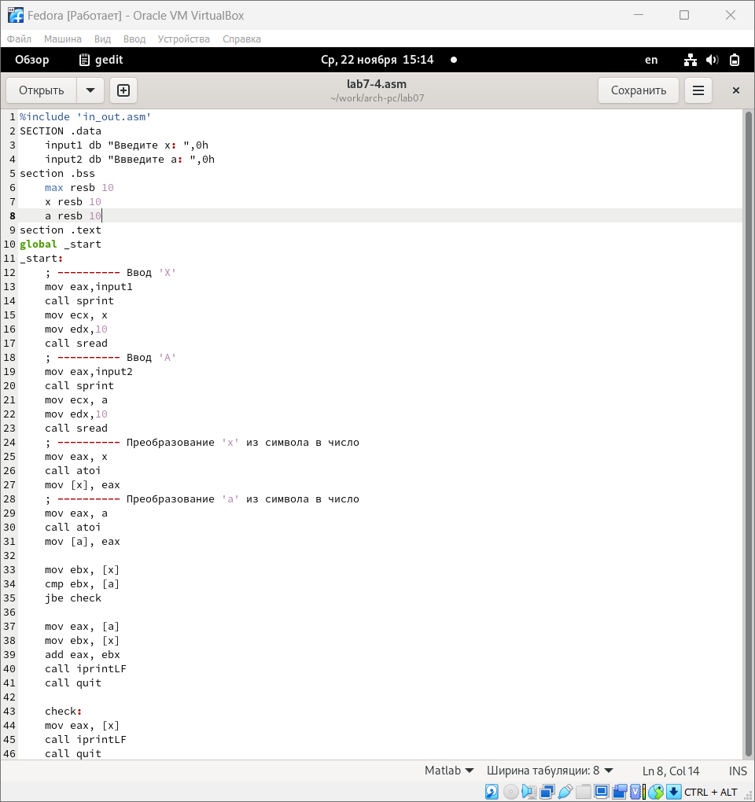

Figure 16:

Результат выполнения программы

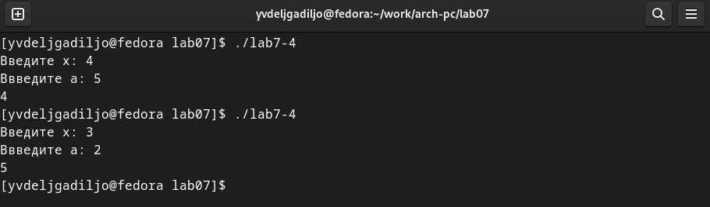

Figure 17:

# 5 Выводы

Я изучила команды условного и безусловного переходов и научилась писать

программы с использованием этих переходов.

# 6 Список литературы

* GDB: The GNU Project Debugger. — URL: https://www.gnu.org/software/gdb/.
* GNU Bash Manual. — 2016. — URL: https://www.gnu.org/software/bash/manual/.
* Midnight Commander Development Center. — 2021. — URL: https://midnight-commander.org/.
* NASM Assembly Language Tutorials. — 2021. — URL: https://asmtutor.com/.
* Newham C. Learning the bash Shell: Unix Shell Programming. — O’Reilly Media, 2005. —354 с. — (In a Nutshell). — ISBN 0596009658. — URL: http://www.amazon.com/Learningbash-Shell-Programming-Nutshell/dp/0596009658.
* Robbins A. Bash Pocket Reference. — O’Reilly Media, 2016. — 156 с. — ISBN 978-1491941591.
* The NASM documentation. — 2021. — URL: https://www.nasm.us/docs.php.
* Zarrelli G. Mastering Bash. — Packt Publishing, 2017. — 502 с. — ISBN 9781784396879.
* Колдаев В. Д., Лупин С. А. Архитектура ЭВМ. — М. : Форум, 2018.
* Куляс О. Л., Никитин К. А. Курс программирования на ASSEMBLER. — М. : Солон-Пресс, 2017.
* Новожилов О. П. Архитектура ЭВМ и систем. — М. : Юрайт, 2016.
* Расширенный ассемблер: NASM. — 2021. — URL: https://www.opennet.ru/docs/RUS/nasm/.
* Робачевский А., Немнюгин С., Стесик О. Операционная система UNIX. — 2-е изд. — БХВПетербург, 2010. — 656 с. — ISBN 978-5-94157-538-1.
* Столяров А. Программирование на языке ассемблера NASM для ОС Unix. — 2-е изд. — М. : МАКС Пресс, 2011. — URL: http://www.stolyarov.info/books/asm_unix.
* Таненбаум Э. Архитектура компьютера. — 6-е изд. — СПб. : Питер, 2013. — 874 с. — (Классика Computer Science).
* Таненбаум Э., Бос Х. Современные операционн